**法務部行政執行署士林分署新聞稿**

發稿日期：114年7月9日

發稿單位：執行科

聯 絡 人：主任行政執行官黃國書

聯絡電話：02-2632-6939轉分機688

編 號：114-41

**士林分署與停管處聯手追違規車**

**查扣車輛後立即繳清領回**

法務部行政執行署士林分署(下稱士林分署)為貫徹政府「五打七安」政策，強力執行交通裁罰等道安案件，守護國人行的安全。臺北市錢姓男子因多次超速及未定期排氣檢驗，連同積欠牌照稅、健保費等共22案，欠款達新臺幣(下同)18萬餘元。士林分署受案後，除迅速執行其存款等財產外，並與臺北市停車管理工程處(下稱臺北市停管處)合作，透過停車格收費系統比對車牌，於114年7月3日發現其名下白色HONDA車輛停放地點後，書記官旋即前往查封並執行拖吊，該車輛使用人見狀後代為繳清全部欠款，成功保住車輛，免於法拍。

臺北市一名47歲的錢姓男子，自112年6月起至113年1月間，多次在國道一號等路段超速行駛，並未依規定定期排氣檢驗，涉及交通違規計8案，經臺北市交通事件裁決所依道路交通管理處罰條例規定裁罰計2萬9,000元，另錢男亦積欠使用牌照稅、全民健康保險費等14案，累計總欠款達18萬餘元。自113年起士林分署陸續受理案件後，隨即查調錢男名下財產，並迅速對其存款、股票等財產執行，惟僅執行受償4萬餘元，亦曾通知錢男繳納欠款，惟其置之不理。嗣士林分署與臺北市停管處合作，透過路邊停車格收費系統比對車牌號碼，於114年7月3日下午許發現錢男名下白色HONDA車輛停放在成功路五段某路邊停車格，遂即通報執行人員前往現場查封並執行拖吊。書記官當日迅速抵達辦理查封及拖吊程序，該車當時由錢男之親戚王姓男子使用，因開車至附近咖啡廳洽談生意，見愛車遭拖吊後趕忙上前查看。經書記官說明錢男積欠款項的原委後，王男當日即代為繳清剩餘欠款13萬元，使該車得免於法拍程序。

士林分署呼籲民眾應誠實繳納各項公法上債務，切勿置之不理，於移送執行後應積極面對，主動向分署報告財產狀況、清繳欠款或辦理分期繳納，以免財產遭查扣執行、限制出境或拘提管收等強制措施。

(網址：<http://www.sly.moj.gov.tw>)

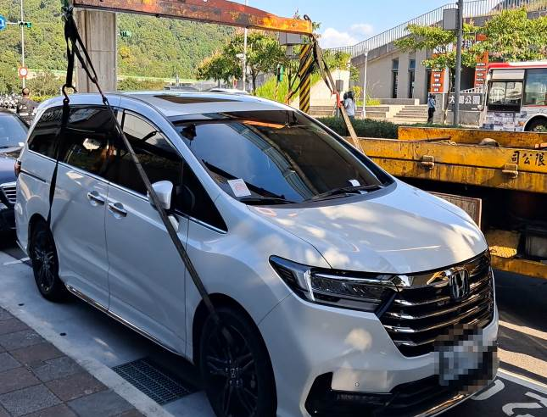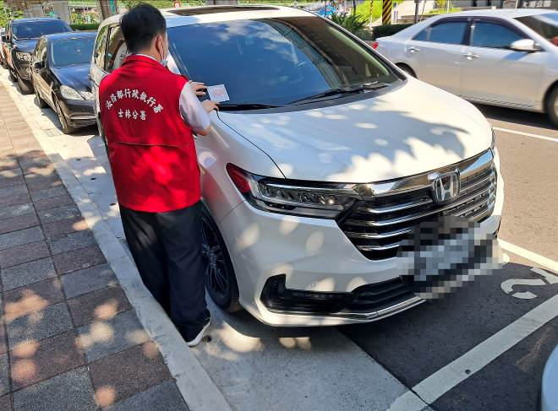

↑士林分署依法進行查封及拖吊程序。

↑士林分署書記官接獲車輛通報後，迅速抵達現場執行查封車輛。

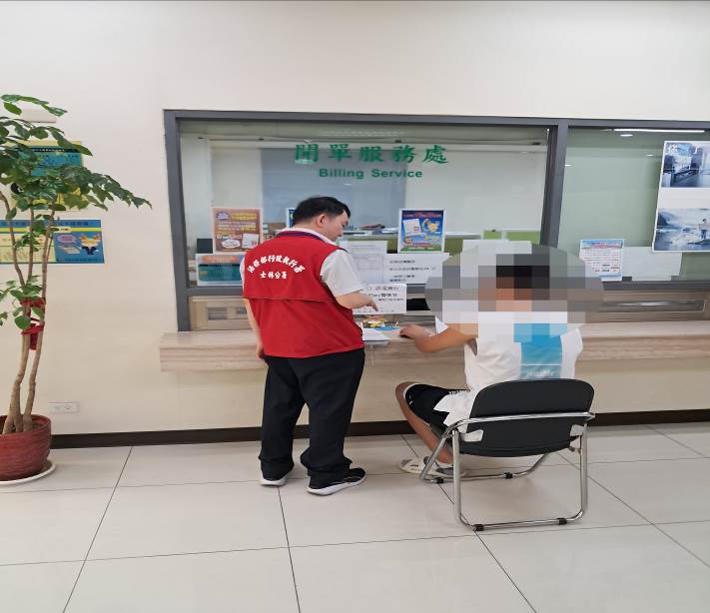

↑王男當日即代為繳清剩餘欠款，使愛車得免於法拍。